MK5 EOD防爆服
MK5目前被世界各国广泛使用，操作者穿着舒适，行动自由。防弹标准和材料经过政府机关质量检验。
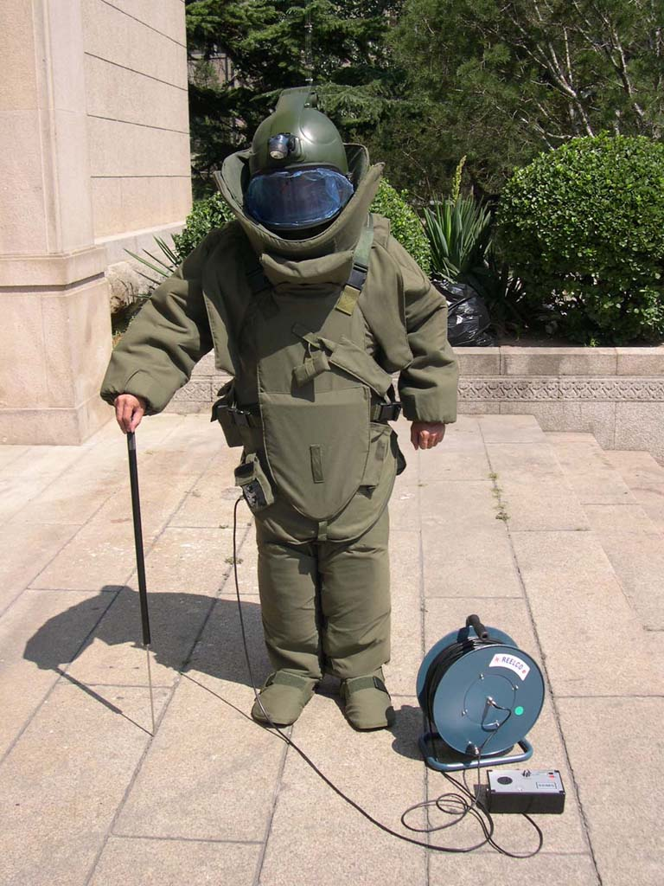
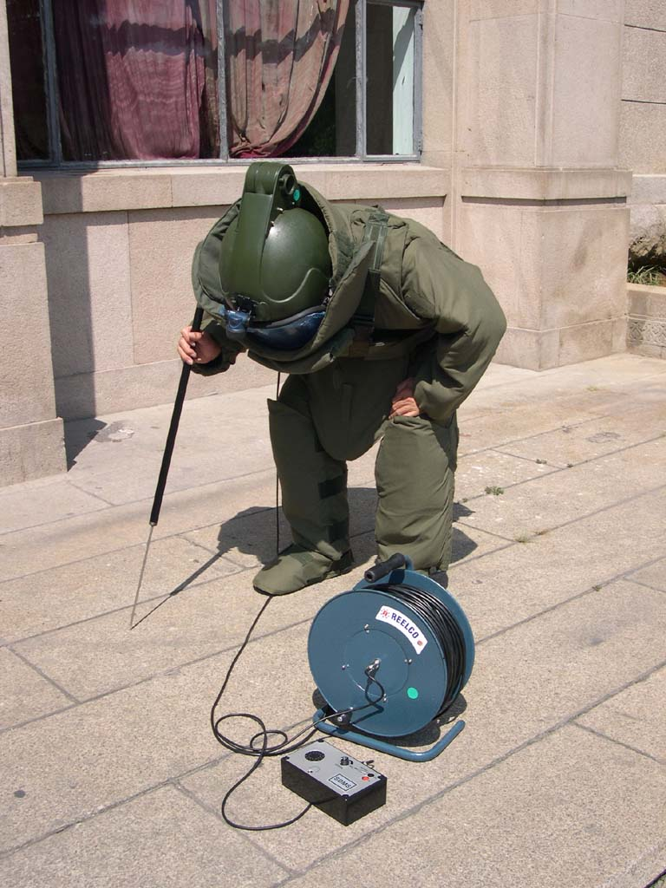

配件
·上衣及衣领
·冷气吹风机：200升／秒
３速调节头盔温度
·耳机和微型麦克风
·袋子
·裤子
·头盔带面罩：适合安装任何通话系统
·颈部保护钢板
·胸部保护钢板
·腹股保护钢板
·水冷服（可选，如需要，要特别说明）
材料
·服装：由诺梅克斯阻燃剂和最新凯芙拉高强防弹材料制成
·面罩：丙烯酸和聚碳酸酯制成反弹道薄片

防弹指标
·衣服：600m/s(无钢板)
·重量：26kGS(带钢板)、15KGS(无钢板)
·腹股、胸、颈部：1600m/s(带钢板)
·头盔：710m/s
·面罩：740m/s
·头盔重量：4.7KGS

